# Fetmo Mega组网

## 操作流程

Step1 连接Femto Mega

Step2 开启orbbecviewer

Step3 更改ip

### Step1 连接Femto Mega

将Mega的网线接到有poe的设备上就可以通过网线供电和传输数据。

### Step2 开启orbbecviewer

打开新版的orbbecviewer

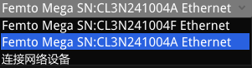

出现如上信息即为连接成功

### Step3 更改ip

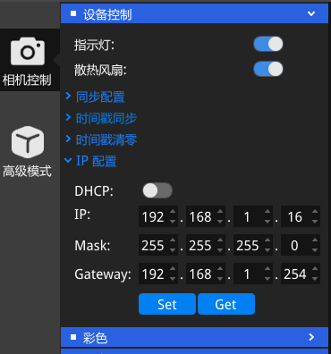

在相机控制中有IP配置可以对Mega的网络IP进行手动控制。